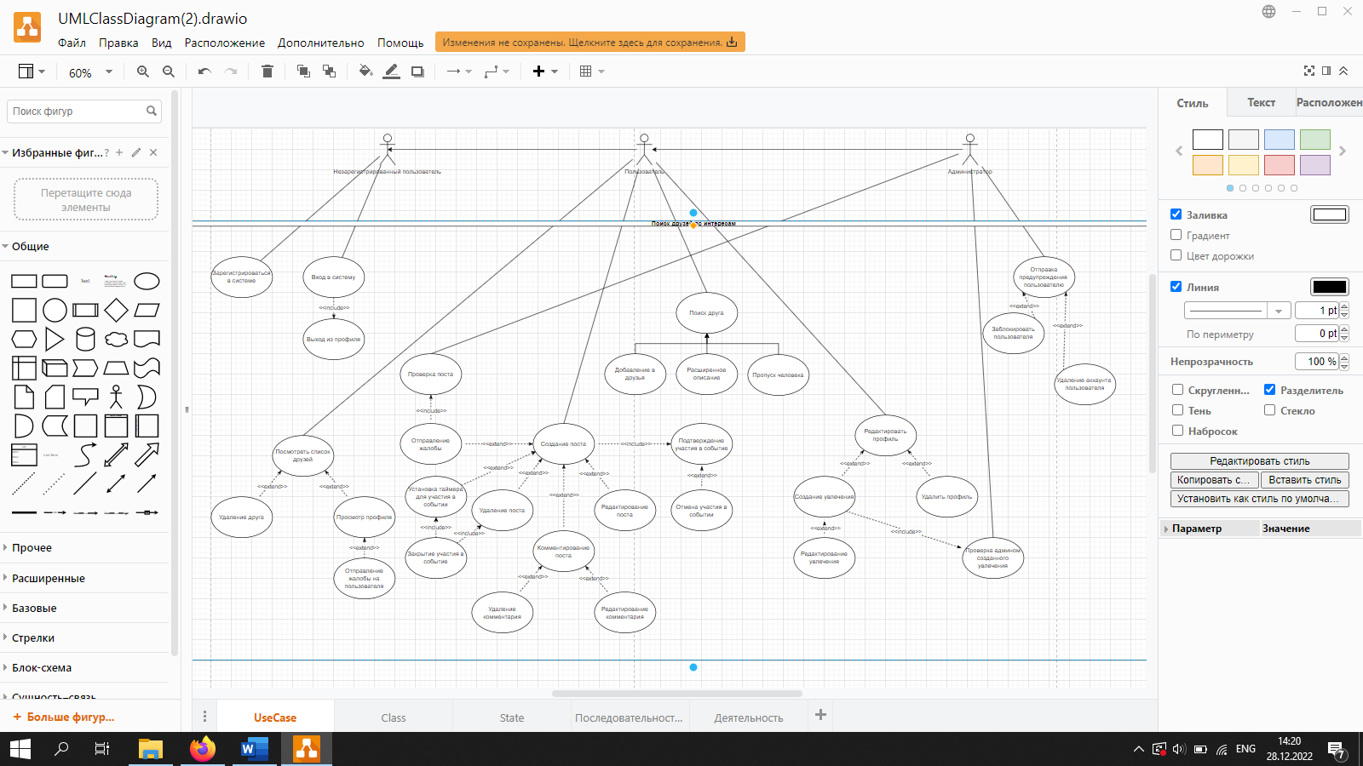

Рис.1 Диаграмма прецедентов

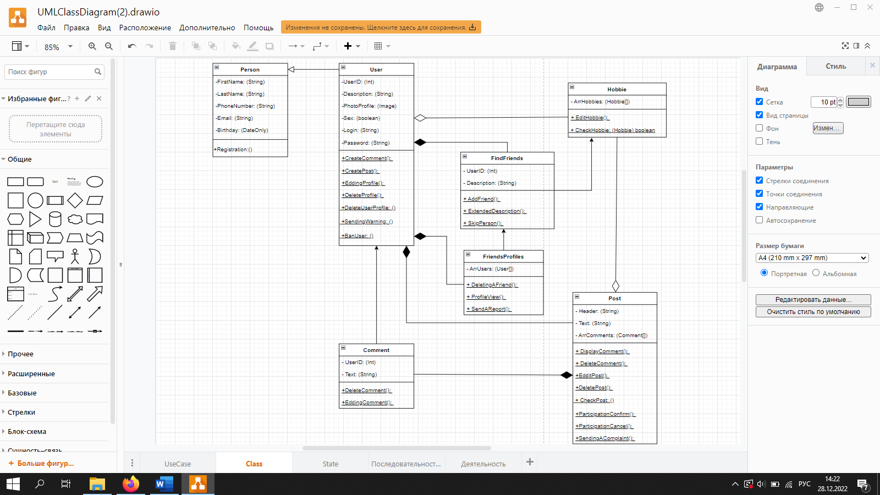

Рис.2 Диаграмма классов

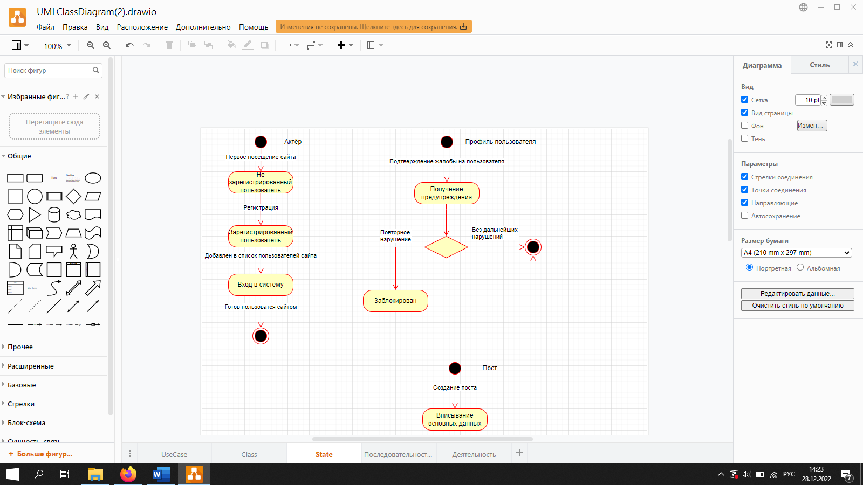

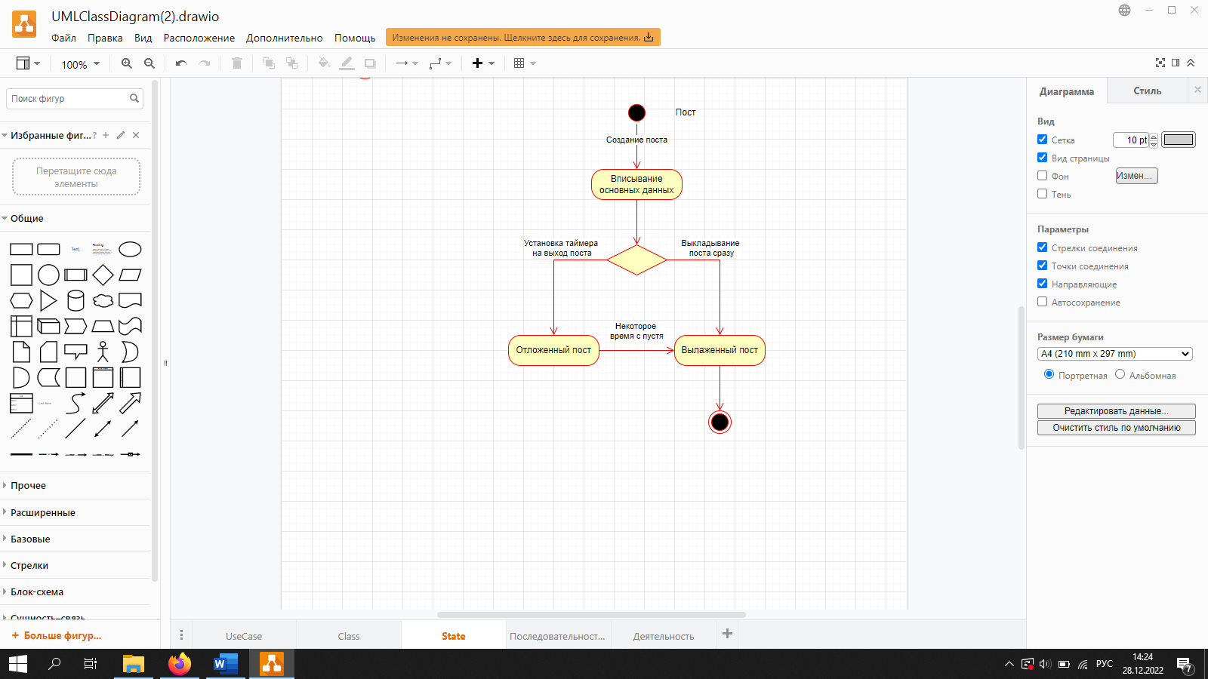

Рис.3-4 Диаграммы состояний

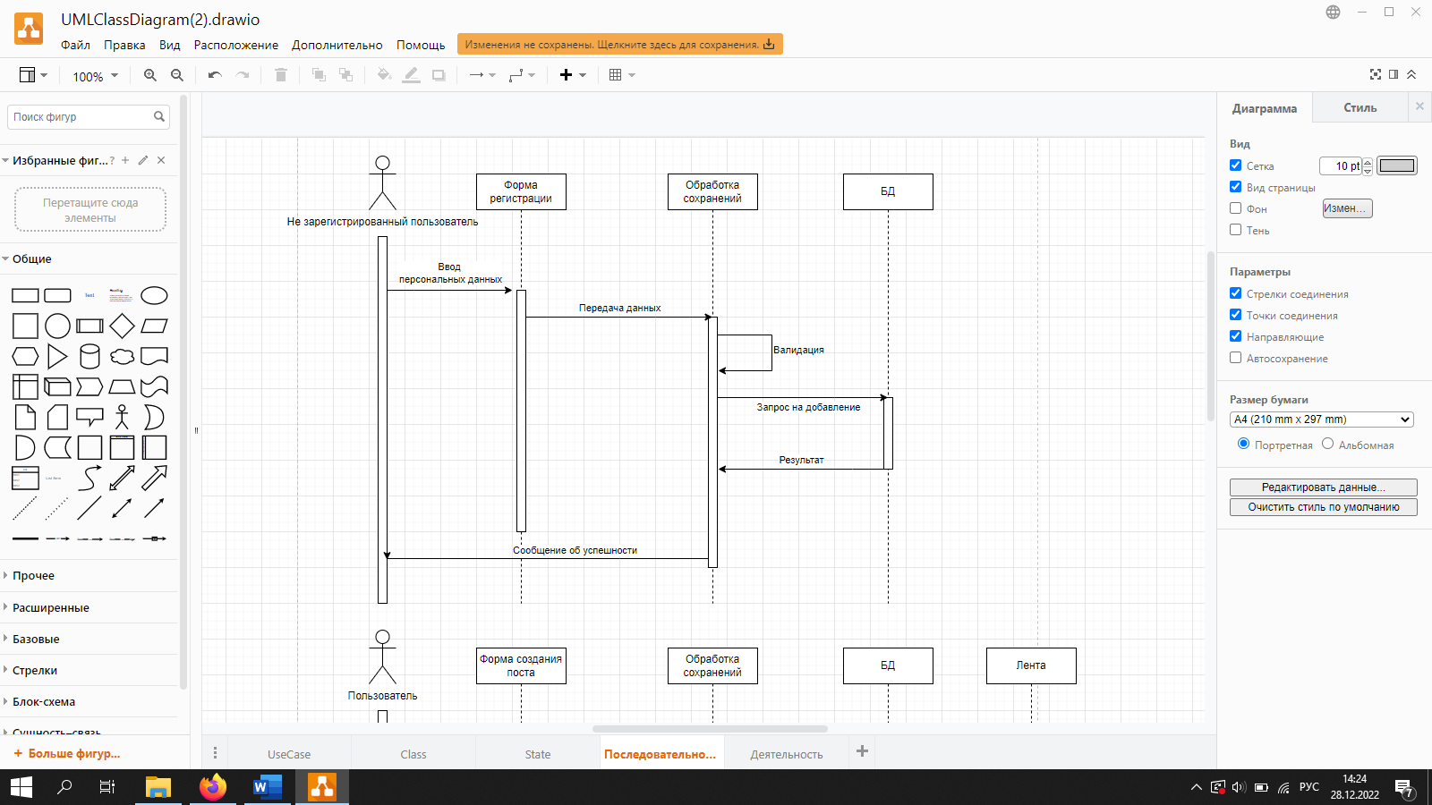

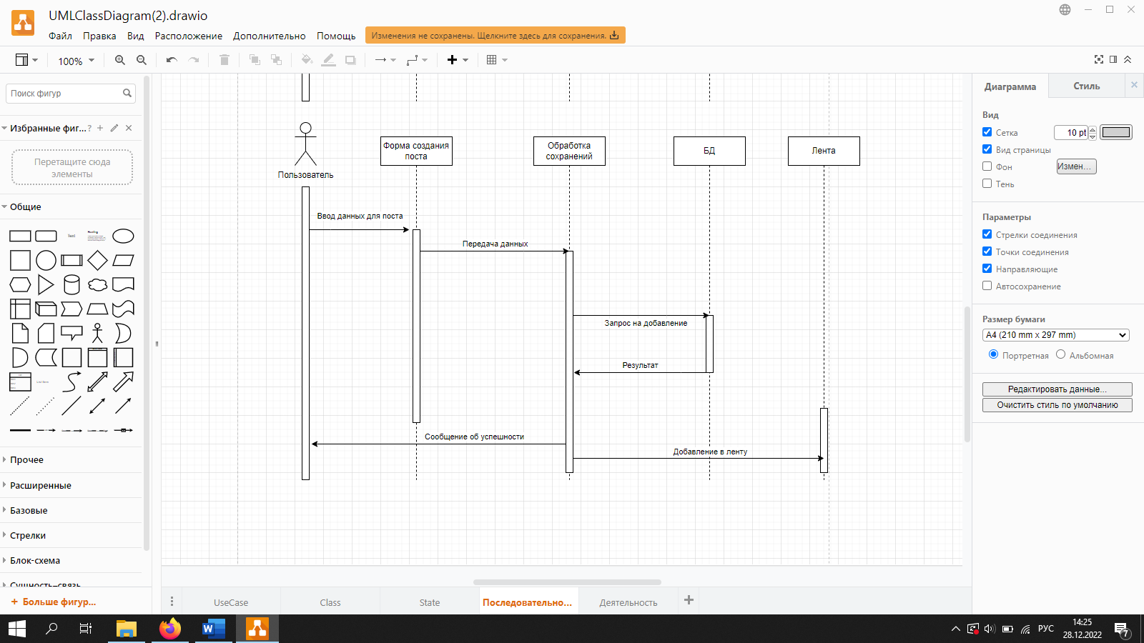

Рис.5-6 Диаграммы последовательностей

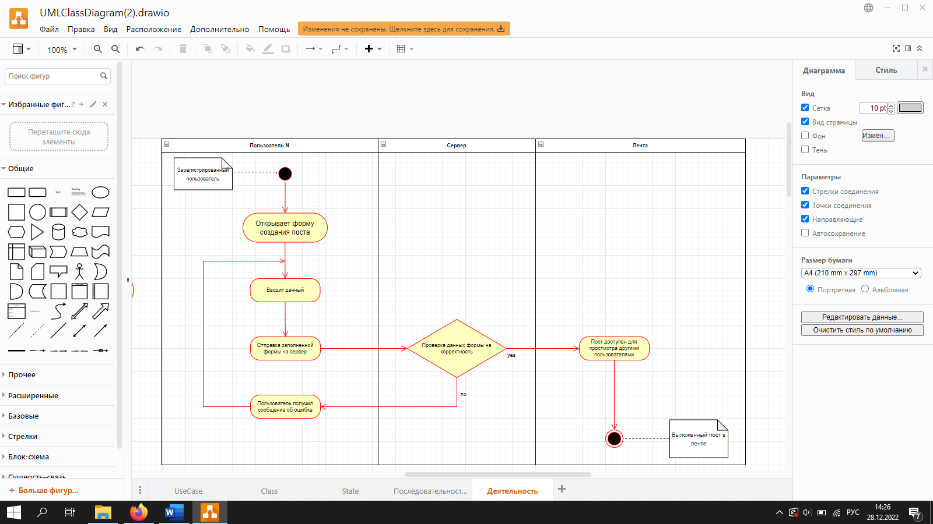

Рис.7 Диаграммы деятельностей

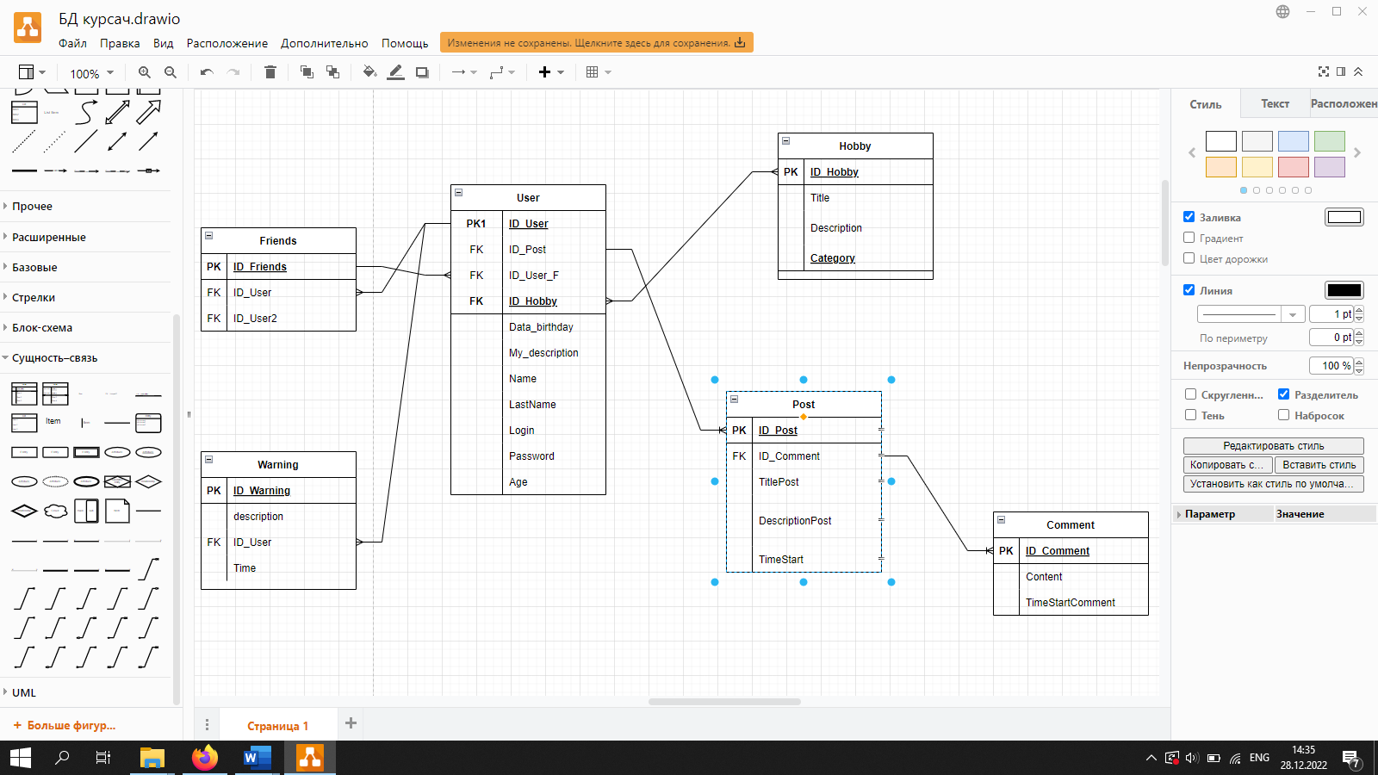

Рис.8 База данных

**Программная система** "Поиск друзей по интересам"  
**Краткая характеристика системы**: поиск друзей по интересам, чтобы проще было знакомиться с новыми людьми   
**Минимальный набор функций:**  
✅Работа следующих категорий пользователей в системе: Администратор, пользователь.  
✅Добавление каких-либо мероприятий в базу  
✅комментирование мероприятий и их модерация (добавление к мероприятию и отклонение)  
✅Работа с разделами интересов  
✅Создание и редактирование анкеты пользователем  
✅Добавление в друзья

Предполагаемый интерфейс можно посмотреть здесь :

https://www.figma.com/file/XhITVVITQOGqPVkhHuv3RO/%D0%9F%D0%BE%D0%B8%D1%81%D0%BA-%D0%B4%D1%80%D1%83%D0%B7%D0%B5%D0%B9?node-id=0%3A1